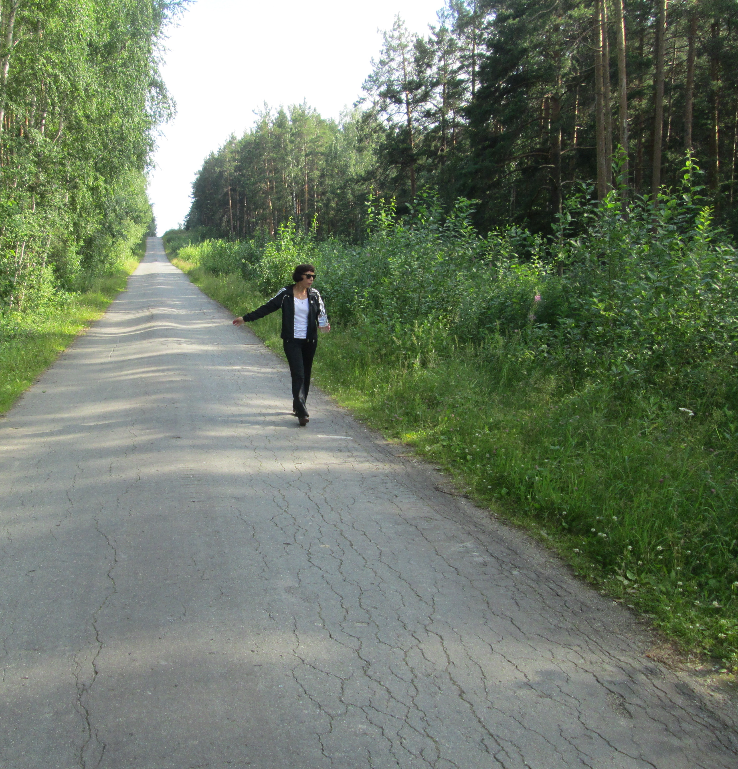

Песенка, посвящается санаторию «Бодрость»

В санатории прекрасном
Отдыхаем ты и я!
Он на горке, возле леса
Возвышается, друзья!

Здесь отличное лечение.
Грамотные доктора
Назначают процедуры
Нам без всякого труда!

Припев:
Бодрость - ты санаторий наш чудесный!
Бодрость, сюда приедем мы опять!
Бодрость, мы будем помнить тебя вечно!
Бодрость, мы будем по тебе скучать!

В санатории волшебном
Не придется Вам скучать!
Песни, танцы, дискотеки,
Караоке и массаж

Наберетесь сил душевных
Вы на целый год вперед!
И захочется вернуться
Вам сюда, ребята, вновь!

Припев:
Бодрость - ты санаторий наш чудесный!
Бодрость, сюда приедем мы опять!
Бодрость, мы будем помнить тебя вечно!
Бодрость, мы будем по тебе скучать!

Отдыхают здесь прикольно
Педагоги и врачи.
Принимают процедуры,
Все здоровы и бодры!

Приглашаем Вас, родные!
Приезжайте Вы сюда!
И бюджетно отдохнете
И полечитесь всегда!

